Zdrowe desery z blendera przepisy na letnie smoothie
Latem, gdy mamy dostęp do truskawek, malin, borówek i innych przepysznych owoców warto z tego skorzystać i stworzyć coś pysznego i zdrowego za jednym razem. Smoothie, koktajle, sorbety - możliwości jest wiele! Sprawdź <strong>zdrowe desery z blendera</strong> przepisy na blogu Vitamoc!

Zdrowe desery z blendera jakie owoce użyć?
Chcąc przygotować zdrowe desery z blendera warto sięgnąć po owoce sezonowe. W czerwcu będą to truskawki, borówki, czy maliny. Jednak w innych miesiącach również warto robić koktajle z innych nieco owców. Sprawdzą się banany, kiwi, a także warzywa. Możesz przygotować także sorbet, wykorzystując mrożone owoce letnie.

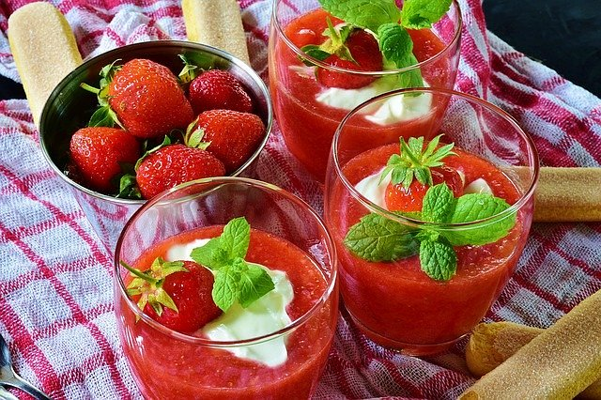
Zdrowe desery z blendera - gdzie kupić blender?
Do przygotowywania zdrowych deserów z blendera najlepszy będzie blender kielichowy o dużej mocy, który nie będzie miał problemów nawet z zamrożonymi produktami. Różnorodne rodzaje blenderów znajdziesz na stronie Vitamoc. Dostępne są też tam także wyciskarki do soków i roboty kuchenne.

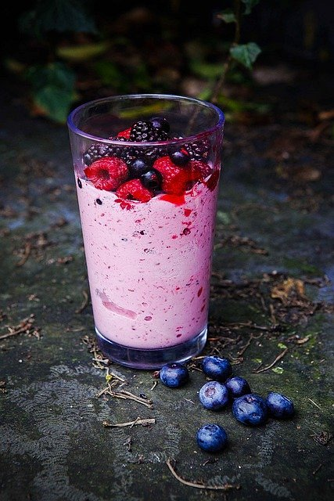
Sposób na zdrową dietę
Warto znaleźć swój własny sposób na zdrową i smaczną dietę, aby stała się ona naszą rutyną, a nie koniecznie sporadyczną dietą przed sezonem letnim. Dzięki nawykom nasza sylwetka pozostanie piękna na długo. W tym pomogą Ci zdrowe desery z blendera ze smacznymi owocami. Sprawdź!

